به نام خدا

پرتو طهماسبی

951845128

تمرین دوم شبکه های کامپیوتری

سوال1:

HTTP-----🡪روی پورت 80 لایه انتقالTCP پروتکل

سرورIPدر صورت نداشتن آدرس -----🡪 لایه کاربردDNS لایه انتقال : پروتکلUDP 53پروتکل

سوال2:

الف) در پروتکل های بدون حالت سرور هیچ نوع اطلاعاتی از گذشته مشتری نگهداری نمی کند. اما cookie ها این قابلیت را به پروتکل HTTP اضافه کرده اند که بتوان با استفاده از آن ها اطلاعات و تاریخچه کاربران نگهداری شود. برای استفاده از cookie ها لازم است در قسمت سرآیندهای HTTP response سرآیند set cookie و در HTTP request سرآیند cookie را اضافه کنیم.

در طرف کاربر یک سری فایل های cookie توسط مرورگر ذخیره می شود. همچنین در طرف وب سرور پایگاه داده ای جهت ذخیره تاریخچه کاربران موجود است.

هر سرور برای شناسایی کاربرش لازم است یکی از این cookieها را برای client ارسال کند و مرورگر این cookie را ذخیره می کند که یک شماره شناسایی خاص برای آن مرورگر است. و مرورگر هرگاه بخواهد با سرور ارتباط برقرار کند id را ارسال می کند.

------------------------id-----------🡪

-----rttrggghjjjjjjjj 🡨--------id--------------

Client

Cookie

جدولی دارد که شامل id و تاریخ انقضاء و domain است.

Server Data Base

ب)

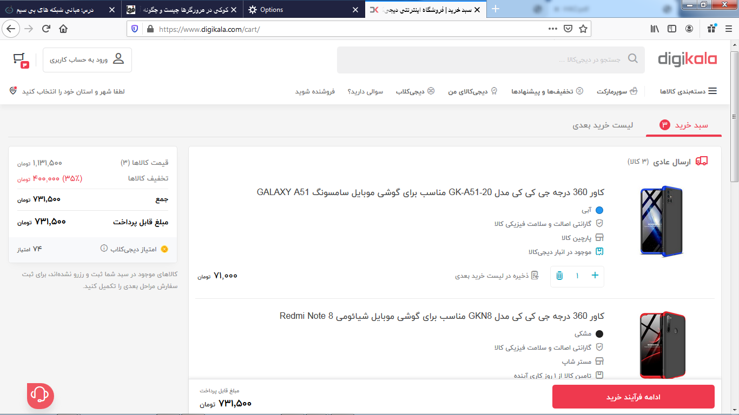

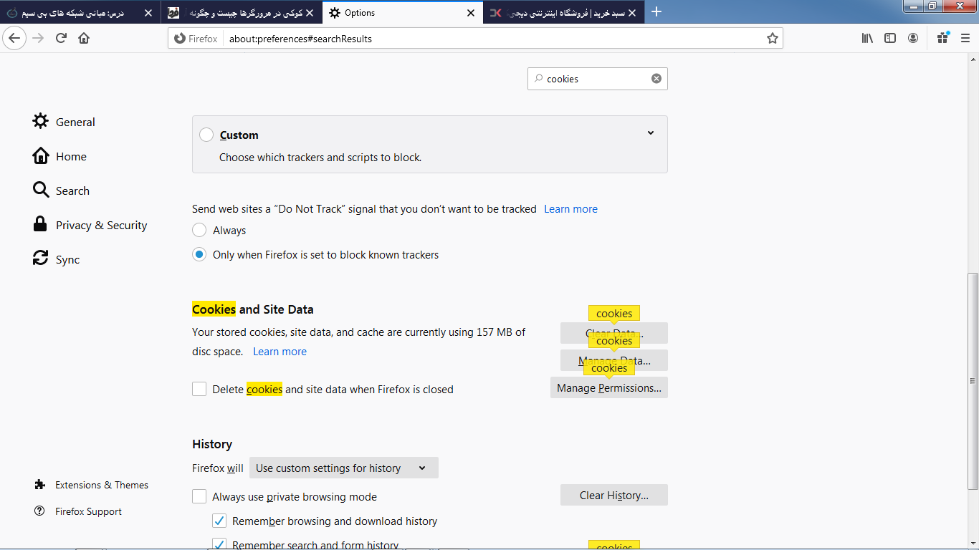

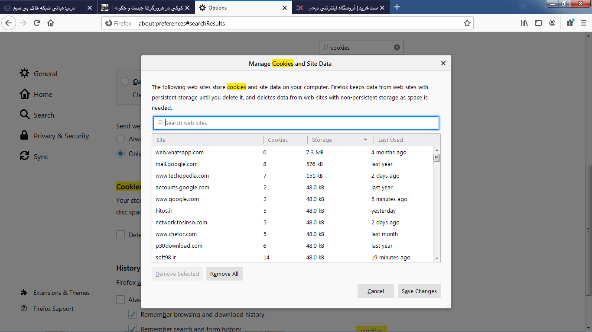

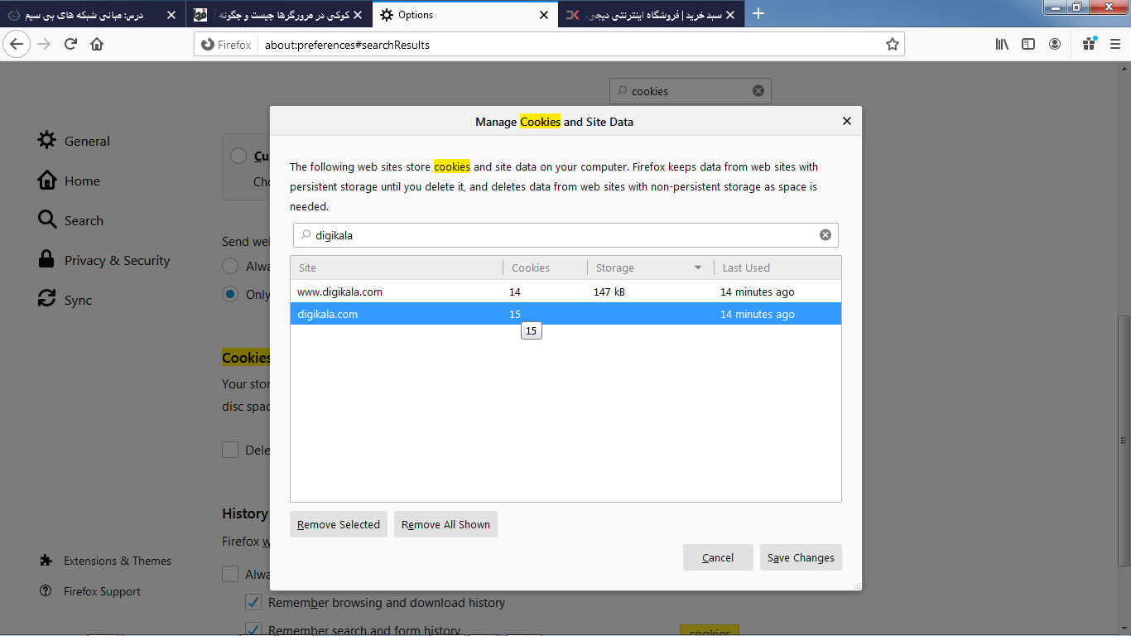

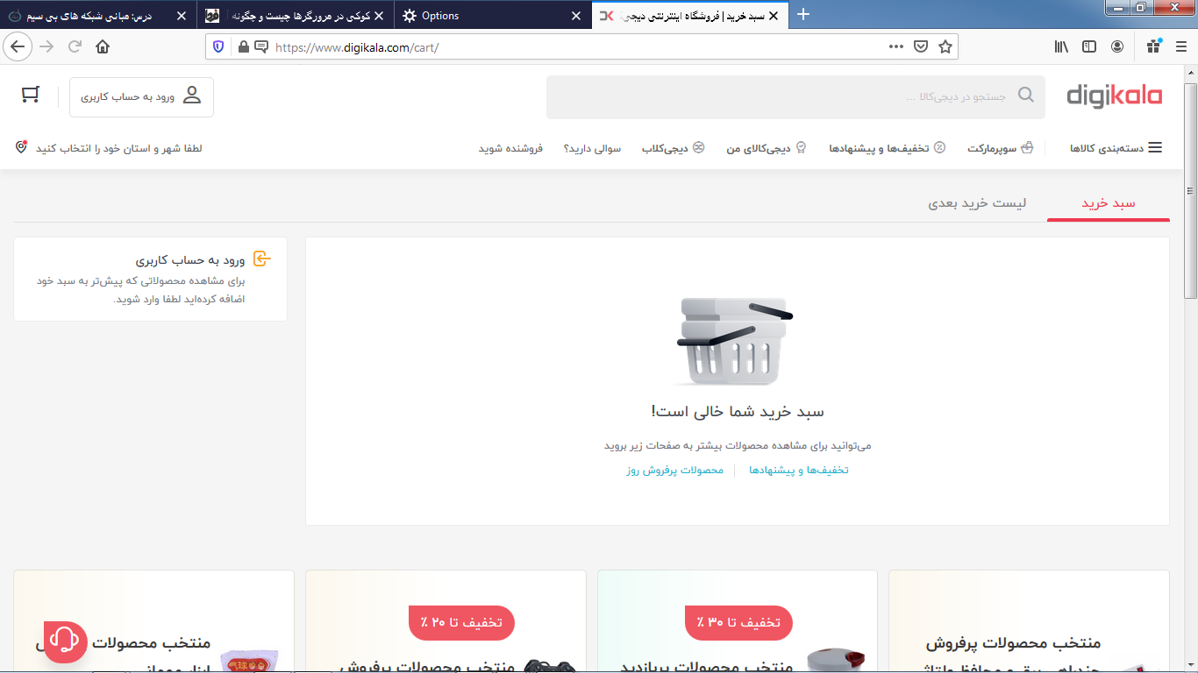

----------------------------------------------------------------------

سوال3:

DNS آدرس URL را به IP وصل می کند و باعث می شود که ما به سایت مورد نظر وارد شویم. اگر DNS ازکار بیفتد هیچ دامنه ای نمی تواند باز بشود و مسیر مورد نظرمان را پیدا نمی کنیم در نتیجه هیچ کس نمیتواند هیچ سایتی را باز کند مگرآنکه آدرس IP همه سایت ها را داشته باشیم ولی ما تنها IP سایت خودمان را می دانیم.

----------------------------------------------------------------------

سوال 4:

الف)پروتکل FTP برای انتقال فایل بر روی شبکه کاربرد دارد و از پروتکل TCP/IP برای ایجاد ارتباط استفاده می کند. این ارتباط از طریق پورت TCP 21 کار می کند. این پروتکل از نوع مدل Client Server است. FTP از پورت TCP 20 برای کنترل تبادل اطلاعات استفاده می کند و داده های واقعی از طریق پورت TCP 21 ارسال می شوند.

Client درخواست برای یک فایل را به Server می دهد. هنگاهی که سرور درخواست را دریافت کرد، ابتدا یک اتصال TCP برای مشتری باز و انتقال فایل انجام می شود. پس اینکه انتقال کامل شد سرور اتصال را می بندد. برای ارسال فایل های بعدی به ازای هر فایل یک درخواست باید داده شود و اتصال جدید بازگشایی شود.

ب)

* **Access control commands:** USER, PASS, ACT, CWD, CDUP, SMNT, REIN, QUIT.
* **Service commands:** RETR, STOR, STOU, APPE, ALLO, REST, RNFR, RNTO, ABOR, DELE, RMD, MRD, PWD, LIST, NLST, SITE, SYST, STAT, HELP, NOOP.
* **Transfer parameter commands:** PORT, PASV, TYPE STRU, MODE.

**----------------------------------------------------------------**

سوال 5:

مطابق شکل 2، ip ماشین فرستنده مشخص است.

<1548109701.y7apgko0b.d4698836234.t3337.c327@fatbird.edmodo.com>

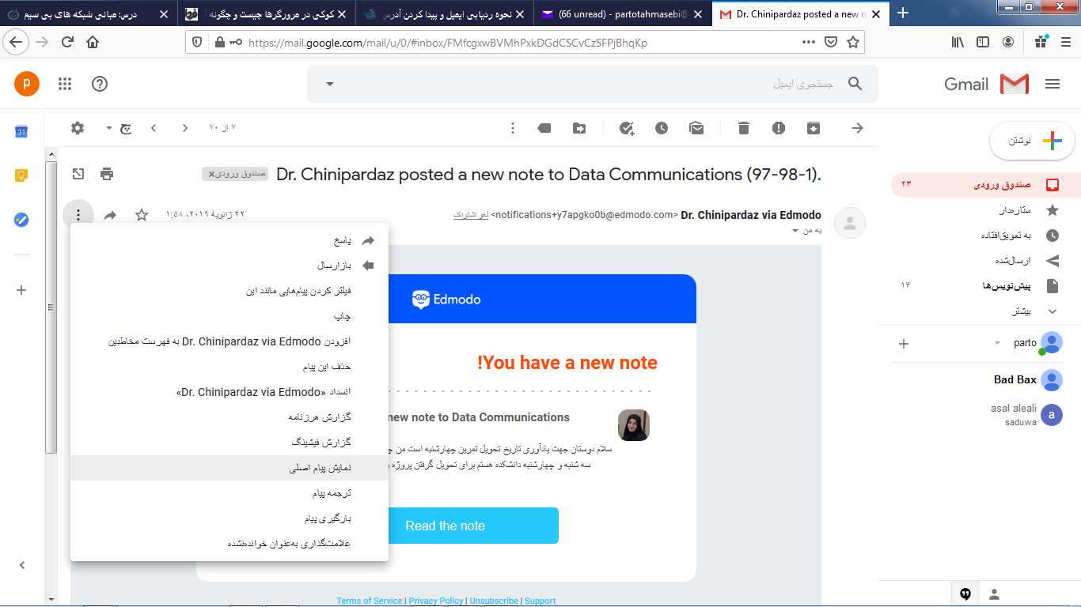

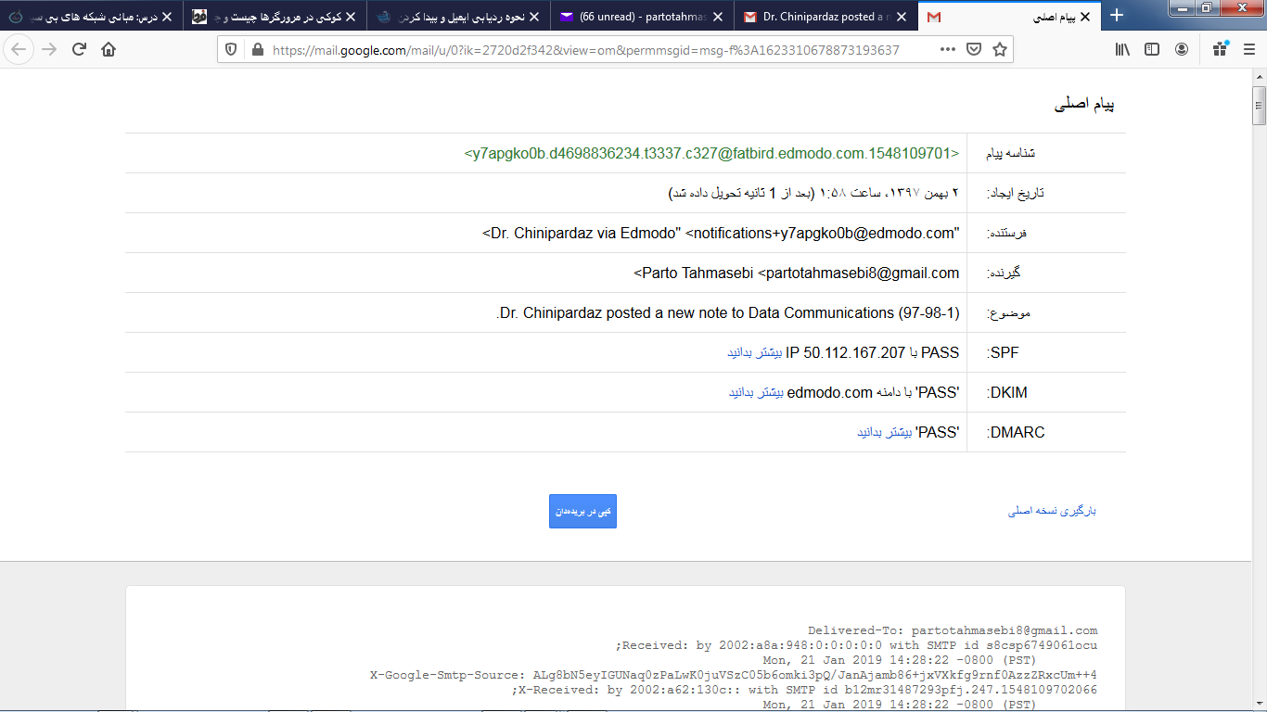

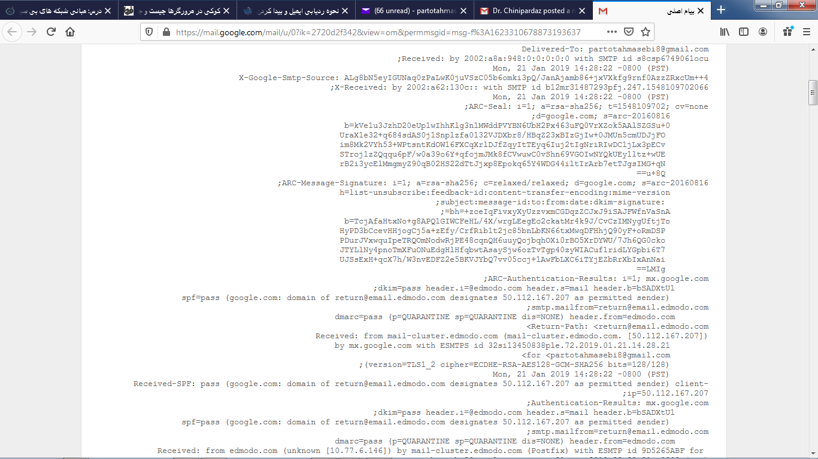

سوال 6:

Skype, whats app, BitTorrent, Telegram, Email

----------------------------------------------------------------

سوال 7:

استاد برنامه وایرشارک را نصب کردم برای بار اول که می خواستم امتحان کنم جواب میداد ولی برای بار بعدی که میخواستم جواب سوالات را بدهم انجام نمی شد از یکی از دوستامم پرسیدم اونم همینطور شده بود.



